**BỘ GIÁO DỤC VÀ ĐÀO TẠO**

**TRƯỜNG ĐẠI HỌC SƯ PHẠM TP. HỒ CHÍ MINH**

**KHOA CÔNG NGHỆ THÔNG TIN**

**----🙣🕮🙡---**

**ĐỀ TÀI**

**QUẢN LÝ KHÁCH SẠN**

**Học phần: LẬP TRÌNH TRÊN WINDOWS**

Giảng viên hướng dẫn: Thầy Lê Quang Thái  
Danh sách sinh viên thực hiện:

1. Phạm Thảo Huyền – 46.01.104.073
2. Phạm Ngọc Tuyết Nhi – 46.01.104.132

**Thành phố Hồ Chí Minh, ngày 16 tháng 12 năm 2023**

**BỘ GIÁO DỤC VÀ ĐÀO TẠO**

**TRƯỜNG ĐẠI HỌC SƯ PHẠM TP. HỒ CHÍ MINH**

**KHOA CÔNG NGHỆ THÔNG TIN**

**----🙣🕮🙡---**

**ĐỀ TÀI**

**QUẢN LÝ KHÁCH SẠN**

**Học phần: LẬP TRÌNH TRÊN WINDOWS**

Giảng viên hướng dẫn: Thầy Lê Quang Thái   
Danh sách sinh viên thực hiện:

1. Phạm Thảo Huyền – 46.01.104.073
2. Phạm Ngọc Tuyết Nhi – 46.01.104.132

**Thành phố Hồ Chí Minh, ngày 16 tháng 12 năm 2023**

MỤC LỤC

MỞ ĐẦU 6

CHƯƠNG 1. KHẢO SÁT BÀI TOÁN 7

1.1 Giới thiệu 7

1.2 Mục tiêu của bài toán 7

1.3 Phát biểu bài toán 7

1.4 Mô tả yêu cầu bài toán 7

1.5 Khảo sát hiện trạng 8

1.6 Biểu mẫu thống kê 8

1.6.1 Biểu mẫu 1: Danh mục phòng 8

1.6.2 Biểu mẫu 2: Phiếu thuê phòng 9

1.6.3 Biểu mẫu 3: Danh sách phòng 9

1.6.4 Biểu mẫu 4: Hóa đơn thanh toán 9

1.6.5 Biểu mẫu 5: Báo cáo 9

CHƯƠNG 2. PHÂN TÍCH HỆ THỐNG 10

2.1 Phân tích hệ thống chức năng 10

2.1.1 Sơ đồ phân cấp chức năng (BFD) của bài toán 10

2.2 Phân tích các chức năng trong hệ thống quản lý 10

2.3 Phân tích yêu cầu hệ thống 11

2.3.1 Giới thiệu chung 11

2.3.2 Biểu đồ use case 12

CHƯƠNG 3. THIẾT KẾ HỆ THỐNG 16

3.1 Thiết kế cơ sở dữ liệu 16

3.1.1 Mô hình quan hệ dữ liệu 16

3.1.2 Bảng cơ sở dữ liệu 16

3.1.3 Dữ liệu thực nghiệm 19

3.1.4 Kết quả thực nghiệm 21

3.2 Thiết kế giao diện 24

3.2.1 Giao diện chính 24

3.2.2 Giao diện Đăng nhập 25

3.2.3 Giao diện Danh mục phòng 26

3.2.4 Giao diện Danh sách phòng 26

3.2.5 Giao diện Thêm phòng mới 27

3.2.6 Giao diện Cập nhật thông tin phòng 27

3.2.7 Giao diện Phiếu thêm Khách hàng 28

3.2.8 Giao diện phiếu thêm Loại khách 29

3.2.9 Giao diện Phiếu thuê phòng 29

3.2.10 Giao diện Hóa đơn thanh toán 30

3.2.11 Giao diện Báo cáo doanh thu theo loại phòng 30

3.2.12 Giao diện Báo cáo Mật độ sử dụng phòng 31

3.2.13 Giao diện Thông tin liên hệ 31

CHƯƠNG 4. KẾT LUẬN 32

4.1 Kết quả đạt được 32

4.2 Hạn chế 32

4.3 Hướng phát triển 32

TÀI LIỆU THAM KHẢO 33

LỜI CẢM ƠN

Lời nói đầu tiên nhóm chúng em xin gửi lời biết ơn sâu sắc đến thầy Lê Quang Thái - giảng viên hướng dẫn chúng em học phần Lập trình trên Windows trong học kỳ này, đồng thời đã đóng góp ý kiến giúp nhóm chúng em hoàn thành bài báo cáo này. Thầy đã truyền đạt cho chúng em những kiến thức bổ ích cũng như hướng dẫn chúng em vô cùng tận tình trong quá trình học.

Trong quá trình học tập và rèn luyện, chúng em đã được truyền đạt, cung cấp và trang bị những kiến thức cơ bản và chuyên sâu về Lập trình trên Windows. Nhờ đó, chúng em có thể hiểu sâu hơn về những hoạt động của môn, đồng thời cũng góp phần bồi dưỡng khả năng tư duy, xử lý vấn đề của bản thân.

Qua từng buổi học, chúng em tiếp thu thêm nhiều kiến thức mới và học hỏi nhiều thông tin hữu ích giúp cho đồ án thêm hoàn thiện.

Mặc dù đã cố gắng để hoàn thiện bài báo cáo, tuy nhiên do hạn chế về thời gian và kiến thức nên vẫn không thể tránh khỏi những thiếu sót, chúng em rất mong nhận được sự thông cảm và đóng góp quý báu của thầy.

Nhóm chúng em xin chân thành cảm ơn!

DANH MỤC CÁC HÌNH ẢNH

Hình 2.1 Sơ đồ phân cấp chức năng 10

Hình 2.2 Sơ đồ Usecase quản lý khách sạn 13

Hình 2.3 Sơ đồ Usecase “Đăng nhập” 13

Hình 2.4 Sơ đồ Usecase “Quản lý khách hàng” 14

Hình 2.5 Sơ đồ Usecase “Quản lý đặt và trả phòng” 14

Hình 2.6 sơ đồ Usecase “Quản lý phòng” 15

Hình 2.7 Sơ đồ Usecase “Báo cáo” 15

Hình 3.1 Sơ đồ quan hệ dữ liệu 16

Hình 3.2 Giao diện chính chương trình 24

Hình 3.3 Giao diện đăng nhập 25

Hình 3.4 Giao diện Danh mục phòng 26

Hình 3.5 Giao diện Danh sách phòng 26

Hình 3.6 Giao diện thêm phòng mới 27

Hình 3.7 Giao diện Cập nhật thông tin phòng 27

Hình 3.8 Giao diện Phiếu thêm khách hàng 28

Hình 3.9 Giao diện Phiếu thêm loại khách 29

Hình 3.10 Giao diện Phiếu thuê phòng 29

Hình 3.11 Giao diện Hóa đơn thanh toán 30

Hình 3.12 Giao diện Báo cáo doanh thu theo loại phòng 30

Hình 3.13 Giao diện Báo cáo Mật độ sử dụng phòng 31

Hình 3.14 Giao diện thông tin liên hệ 31

# MỞ ĐẦU

Trong những năm gần đây du lịch là một trong những ngành có độ tăng trưởng cao nhất cả nước. Rất nhiều khách sạn đua nhau phát triển liên tục và nhanh chóng theo sự phát triển của xã hội về qui mô và chất lượng.

Hiện nay, hầu hết các khách sạn trực tiếp tiếp nhận, thường xuyên quản lý một khối lượng lớn với nhiều loại khách hàng, cùng với hang loạt các dịch vụ phát sinh theo nhu cầu của khách hàng. Do đó, công việc quản lý hoạt động kinh doanh của khách sạn ngày càng phức tạp hơn.

Hơn nữa công tác quản lý không đơn thuần là quản lý về lưu lượng khách đến với khách sạn, sử dụng các loại hình dịch vụ,… mà công việc quản lý còn phải đáp ứng nhu cầu về việc báo cáo các loại hình doanh thu, tình hình kinh doanh của khách sạn,… để từ đó có thể đưa ra định hướng và lập kế hoạch phát triển cho công việc kinh doanh đó. Nhưng với việc lưu trữ và xử lý bằng thủ công như hiện nay thì sẽ tốn nhiều thời gian và nhân lực mà không đem lại hiệu quả cao. Do đó cần phải công nghệ hóa hình thức quản lý, cụ thể là xây dựng một phần mềm để đáp ứng nhu cầu quản lý toàn diện, thống nhất và đạt hiệu quả cao nhất cho hoạt động kinh doanh của khách sạn.

Ngày nay, trên thị trường có rất nhiều phần mềm quản lý khách sạn với rất nhiều tính năng với những mức giá khác nhau. Tuy nhiên, để lựa chọn được hệ thống quản lý tối ưu nhất, phù hợp nhất với bài toán quản lý khách sạn của mình lại là điều làm cho nhà quản lý hết sức trăn trở.

Sử dụng hệ thống quản lý khách sạn là giải pháp đang được rất nhiều nhà quản lý khách sạn tin tưởng sử dụng. Và việc ứng dụng công nghệ vào nghiệp vụ quản lý ngày càng phổ biến và đã trở thành một lợi thế cạnh tranh hiện nay.

Do những nhu cầu trên nên nhóm chúng em quyết định chọn đề tài “Quản lý khách sạn” để báo cáo cuối kỳ như là một chính yếu chon nhu cầu ứng dụng công nghệ thông tin vào kinh doanh.

Nội dung đề tài được xây dựng gồm các phần sau:

* Chương 1. Khảo sát bài toán
* Chương 2. Phân tích hệ thống
* Chương 3. Thiết kế hệ thống
* Chương 4. Kết luận

# KHẢO SÁT BÀI TOÁN

## Giới thiệu

Hiện nay, khách sạn của chúng ta có 4 loại phòng khác nhau để cho khách lựa chọn như : phòng loại A, phòng loại B, phòng loại C và phòng loại D. Về đơn giá là tùy thuộc vào loại khách và loại phòng mà khách hàng đã chọn. Đây là giá của từng loại phòng trong khách sạn.

+  Các loại phòng của khách sạn:

* Phòng loại A: 150.000đ / ngày.
* Phòng loại B: 170.000đ / ngày.
* Phòng loại C: 200.000đ / ngày.
* Phòng loại D: 250.000đ / ngày.

## Mục tiêu của bài toán

* Giúp khách sạn quản lý được tình trạng phòng thuê.
* Cập nhật, thêm, xóa, sửa, tra cứu các thông tin về khách hàng.
* Thống kê, báo cáo mật độ, tỷ lệ sử dụng phòng và báo cáo doanh thu theo loại phòng.

## Phát biểu bài toán

Nhằm đáp ứng nhu cầu ứng dụng công nghệ thông tin cho các hoạt động kinh doanh và để giảm bớt thời gian tìm kiếm, theo dõi hoạt động của khách sạn trong việc quản lý. Chương trình “Quản lý khách sạn” được xây dựng để hỗ trợ cho công tác quản lý khách sạn một cáh toàn diện, thống nhất và đạt hiệu quả cao cho hoạt động kinh doanh của khách sạn.

## Mô tả yêu cầu bài toán

Khách hàng cần phải cung cấp thông tin cho bộ phận lễ tân của khách sạn khi đăng ký thuê phòng như: Họ tên, địa chỉ, số chứng minh nhân dân, … và bộ phận lễ tân sẽ nhập, lưu trữ các thông tin trên vào hệ thống.

Bộ phận lễ tân sẽ đưa cho khách hàng các thông tin về phòng thuê.

Tra cứu, cập nhật tình trạng phòng và khách hàng.

Xuất hóa đơn thanh toán, phiếu thuê phòng.

Báo cáo doanh thu, mật độ sử dụng theo loại phòng.

## Khảo sát hiện trạng

Khi khách hàng có nhu cầu ở khách sạn thì khách hàng có thể liên hệ trực tiếp hoặc quan điện thoại với khách sạn để tiến hành làm thủ tục đăng ký thuê phòng.

Khi khách hàng làm thủ tục đăng ký nhận phòng thì khách phải đưa ra đầy đủ thông tin về mình cũng như cung cấp những thông tin cần thiết mà bộ phận lễ tân yêu cầu đồng thời khách hàng phải đưa cho lễ tân giấy tờ tùy thân của mình như: CMND, (Passport, Visa đối với khách nước ngoài) hoặc văn bằng còn thời hạn sử dụng. Bộ phận lễ tân sẽ giữ lại các loại giấy và các văn bằng này cho đến khi khách hàng làm xong thủ tục trả phòng.

Tiếp đó bộ phận lễ tân sẽ kiểm tra lại tình trạng phòng để tiến hành giao phòng cho khách.

Khi khách làm thủ tục trả phòng, bộ phận lễ tân sẽ kiểm tra chính sách trả phòng. Sau đó sẽ tổng hợp lại và in ra hóa đơn tổng để khách hàng thanh toán đồng thời sẽ trả lại giấy tờ tùy thân cho khách.

Khách sạn có nhiều loại phòng, tùy theo từng phòng mà có giá phòng và tiện nghi khác nhau.

Sau mỗi tháng và sau mỗi năm khách sạn sẽ tiến hành tính tỷ lệ phòng theo thống kê doanh thu phòng.

Trích suất họ tên, CMND, … hàng ngày nộp cho công an để họ tiện theo dõi về tình hình tạm trú – tạm vắng.

## Biểu mẫu thống kê

### Biểu mẫu 1: Danh mục phòng

### Biểu mẫu 2: Phiếu thuê phòng

### Biểu mẫu 3: Danh sách phòng

### Biểu mẫu 4: Hóa đơn thanh toán

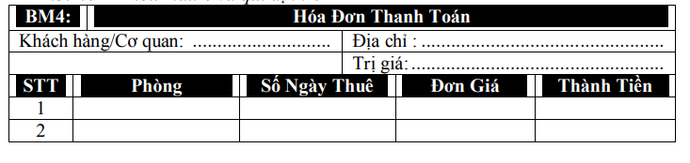

### Biểu mẫu 5: Báo cáo

* Biểu mẫu 5.1: Báo cáo Doanh thu Theo Loại Phòng

* Biểu mẫu 5.2: Báo cáo Mật Độ Sử Dụng Phòng

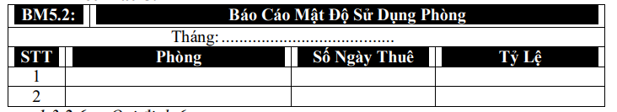

# PHÂN TÍCH HỆ THỐNG

## Phân tích hệ thống chức năng

### Sơ đồ phân cấp chức năng (BFD) của bài toán

Hình . Sơ đồ phân cấp chức năng

## Phân tích các chức năng trong hệ thống quản lý

* **Quản lý khách hàng**

Mỗi khách hàng khi đăng ký thuê phòng phải cung cấp  các thông tin cá nhân để khách sạn dễ dàng quản lý bao gồm : TênKH, Số CMND/ Số Hộ chiếu, Địa chị, Số điện thoại. Những thông tin này sẽ được quản lý khi khách còn ở khách sạn.

* **Quản lý đặt (thuê) và trả phòng**

Hệ thống đặt phòng linh hoạt, đặt phòng nhanh, dự kiện chi phí cho khách hàng. Quản lý đặt phòng theo đoàn có chính sách giá linh động.

Gồm 2 chức năng lập phiếu thuê và lập hóa đơn:

Phiếu thuê bao gồm các thông tin: Mã chỉ tiết phiếu DK, Mã phiếu DK, Mã phòng, khách hàng, số người ở, ngày đến, giờ đến, phiếu đăng ký chỉ lưu thông tin ngày lập, nhân viên lập để dễ quản lý.

Khi khách hàng trả phòng nhân viện sẽ lấy thông tin từ chị tiết phiếu đăng ký để lập hóa đơn thanh toán.

Hóa đơn cũng có chi tiết với các thông tin: Mã chi tiết hóa đơn, Mã hóa đơn, Mã phiếu đăng ký, phòng,tiền phòng, tiền phát sinh (do khách làm hỏng thiết bị phòng ), thuế. Trong hóa đơn sẽ cập nhật tổng tiền, nhân viên và ngày lập.

* **Quản lý phòng**

Các phòng được phân loại và quản lý theo khu vực, mỗi phòng sẽ có thông tin: Mã phòng, Trạng thái (có người ở hay không), loại phòng, số người tối đa.

* **Báo cáo**

Thống kê, báo cáo doanh thu theo loại phòng được tính theo tháng: Mã báo cáo, mã loại phòng, doanh thu hàng tháng và tỷ lệ chiếm bao nhiêu phần tram tổng doanh thu.

Thống kê, báo cáo mật độ, tỷ lệ sử dụng phòng tính theo tháng: Mã báo cáo, mã phòng, số ngày thuê và tỷ lệ phần trăm trên tháng.

## Phân tích yêu cầu hệ thống

### Giới thiệu chung

* Các tác nhân của hệ thống:
* Người quản lý và bộ phận lễ tân là những người sử dụng hệ thống này.
* Người quản lý sẽ duy trì và quản trị hệ thống.
* Bảng liệt kê các tác nhân và mô tả thông tin cho các tác nhân:

|  |  |  |
| --- | --- | --- |
| STT | Tên tác nhân | Mô tả tác nhân |
| 1 | Quản lý | Người dùng chính hệ thống |
| 2 | Bộ phân lễ tân |  |

* Các usecase cần thiết cho hệ thống quản lý khách sạn và đặt mã usecase:

|  |  |  |  |  |
| --- | --- | --- | --- | --- |
| STT | Mã usecase | Tên usecase | Mô tả usecase | Tác nhân tương tác |
| 1 | UC01 | Đăng nhập |  | Quản lý / Bộ phận lễ tân |
| 2 | UC02 | Quản lý khách hàng | Quản lý khách hàng | Quản lý / Bộ phận lễ tân |
| 3 | UC03 | Quản lý đặt và trả phòng | Quản lý phiếu thuê và thanh toán hóa đơn | Quản lý / Bộ phận lễ tân |
| 4 | UC04 | Quản lý phòng | Quản lý phòng, loại phòng,… | Quản lý / Bộ phận lễ tân |
| 5 | UC05 | Báo cáo | Báo cáo doanh thu, tỷ lệ, mật độ sử dụng phòng theo tháng | Quản lý |

### Biểu đồ use case

Để truy cập vào hệ thống quản lý của khách sạn thì người quản lý cần phải đăng nhập theo tên đăng nhập và mật khẩu đã được cấp sẵ. Khi đăng nhập thành công, quản lý có thể sử dụng các chức năng được cung cấp trong hệ thống như quản lý khách hàng, quản lý đặt (thuê) và trả phòng, quản lý phòng. Quản lý có thể xem chức năng thống kê trong chức năng báo cáo để nắm bắt tình hình doanh thu của khách sạn cũng như thống kê, báo cáo tỷ lệ, mật độ sử dụng trong tháng.

Biểu đồ usecase tổng quan cho bài toán:

Hình . Sơ đồ Usecase quản lý khách sạn

* + - 1. **Đăng nhập**

Hình . Sơ đồ Usecase “Đăng nhập”

* + - 1. **Quản lý khách hàng**

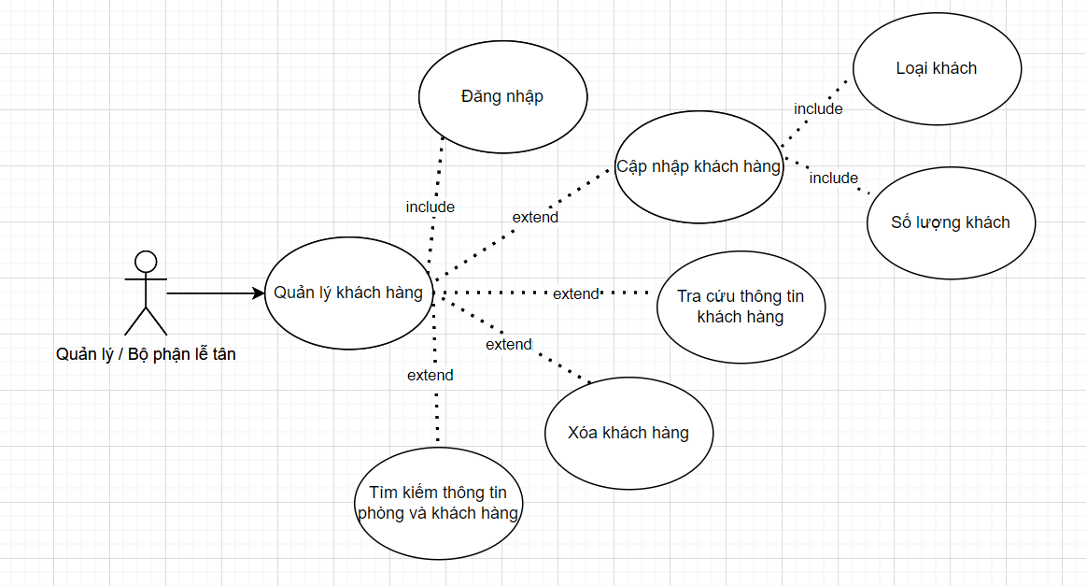

Hình . Sơ đồ Usecase “Quản lý khách hàng”

* + - 1. **Quản lý đặt (thuê) và trả phòng**

Hình . Sơ đồ Usecase “Quản lý đặt và trả phòng”

* + - 1. **Quản lý phòng**

Hình . sơ đồ Usecase “Quản lý phòng”

* + - 1. **Báo cáo**

Hình . Sơ đồ Usecase “Báo cáo”

# THIẾT KẾ HỆ THỐNG

## Thiết kế cơ sở dữ liệu

### Mô hình quan hệ dữ liệu

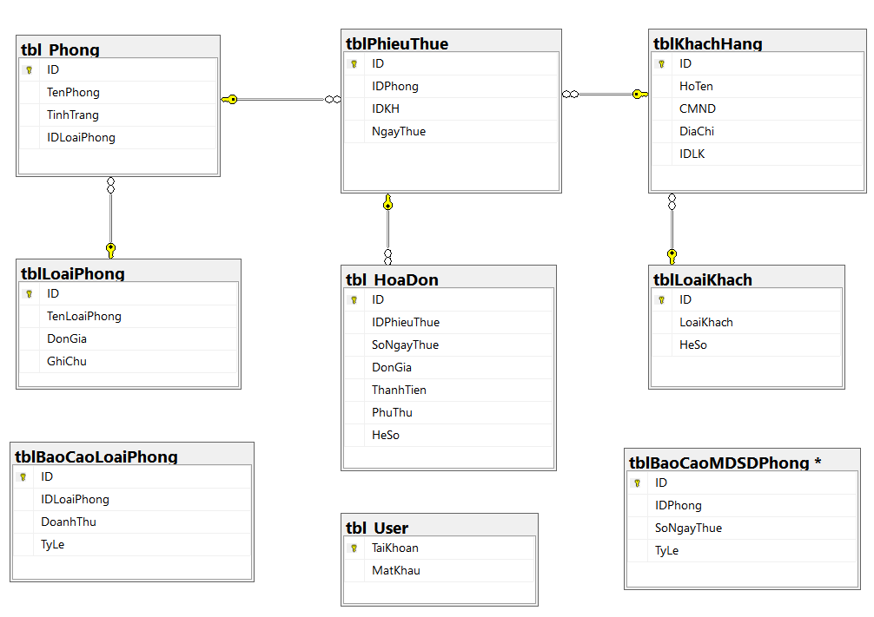

Hình . Sơ đồ quan hệ dữ liệu

### Bảng cơ sở dữ liệu

###### Bảng Phòng

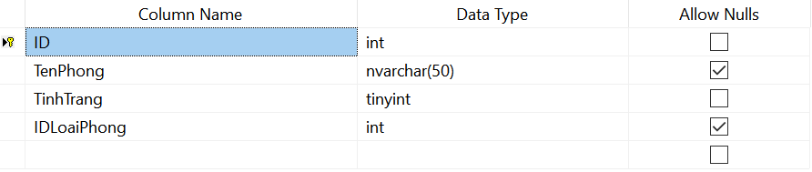

###### Bảng Loại phòng

###### Bảng Khách hàng

###### Bảng Loại khách

###### Bảng Phiếu thuê

###### Bảng Hóa đơn

###### Bảng Báo cáo doanh thu theo loại phòng

###### Bảng Báo cáo mật độ sử dụng phòng

###### Bảng Đăng nhập

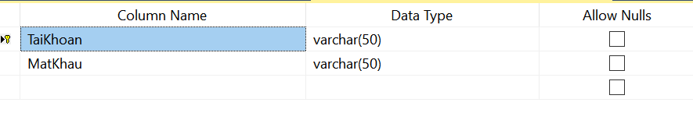

### Dữ liệu thực nghiệm

###### Bảng Phòng

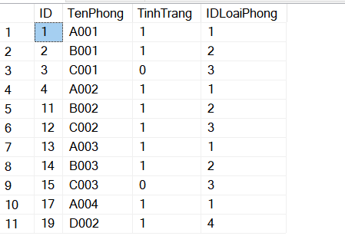

###### Bảng Loại phòng

###### Bảng Khách hàng

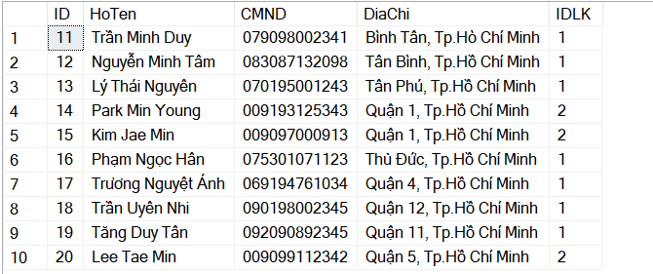

###### Bảng Loại khách

###### Bảng Phiếu thuê

###### Bảng Hóa đơn

###### Bảng Báo cáo doanh thu theo loại phòng

###### Bảng Báo cáo mật độ sử dụng phòng

###### Bảng Đăng nhập

### Kết quả thực nghiệm

###### Bảng Phòng

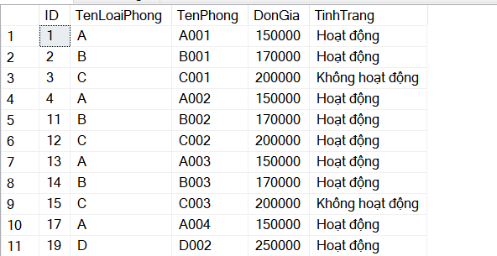

###### Bảng Loại phòng

###### Bảng Khách hàng

###### Bảng Loại khách

###### Bảng Phiếu thuê

###### Bảng Hóa đơn

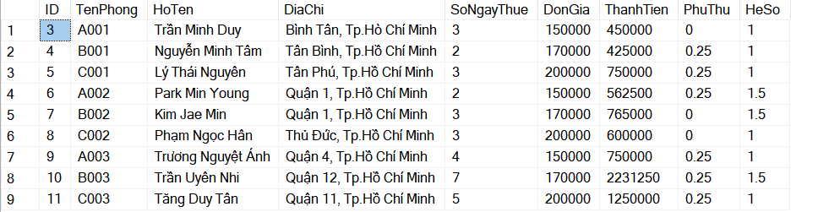

###### Bảng Báo cáo doanh thu theo loại phòng

###### Bảng Báo cáo mật độ sử dụng phòng

## Thiết kế giao diện

### Giao diện chính

Hình . Giao diện chính chương trình

### Giao diện Đăng nhập

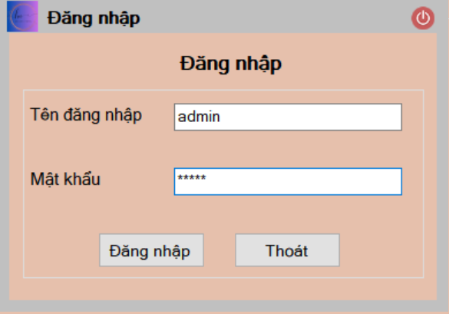

Hình . Giao diện đăng nhập

### Giao diện Danh mục phòng

Hình . Giao diện Danh mục phòng

### Giao diện Danh sách phòng

Hình . Giao diện Danh sách phòng

### Giao diện Thêm phòng mới

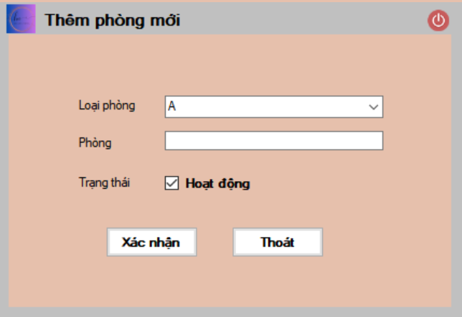

Hình . Giao diện thêm phòng mới

### Giao diện Cập nhật thông tin phòng

Hình . Giao diện Cập nhật thông tin phòng

### Giao diện Phiếu thêm Khách hàng

Hình . Giao diện Phiếu thêm khách hàng

### Giao diện phiếu thêm Loại khách

Hình . Giao diện Phiếu thêm loại khách

### Giao diện Phiếu thuê phòng

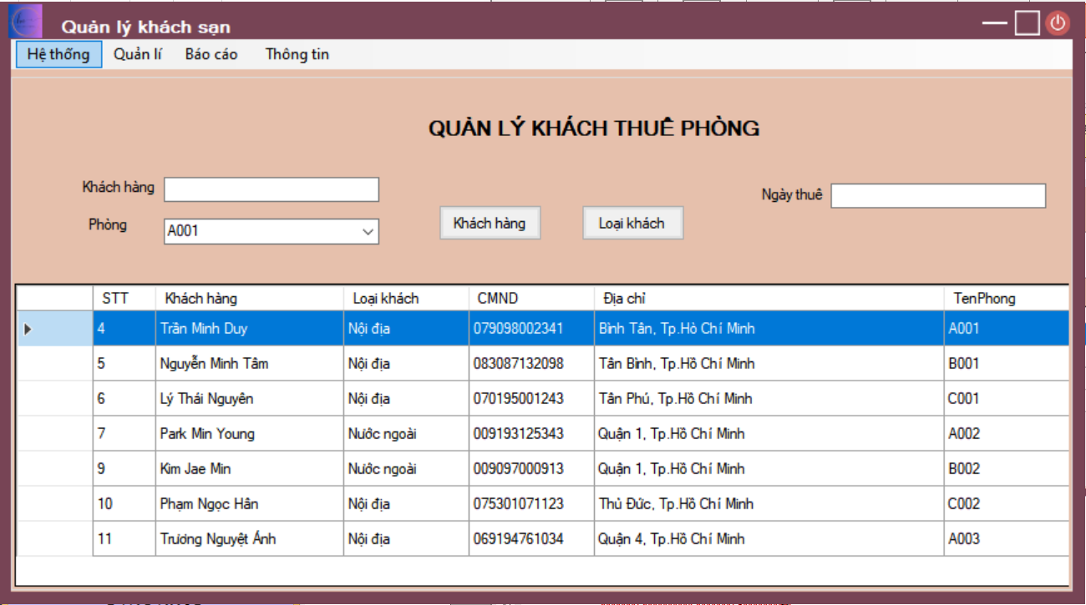

Hình . Giao diện Phiếu thuê phòng

### Giao diện Hóa đơn thanh toán

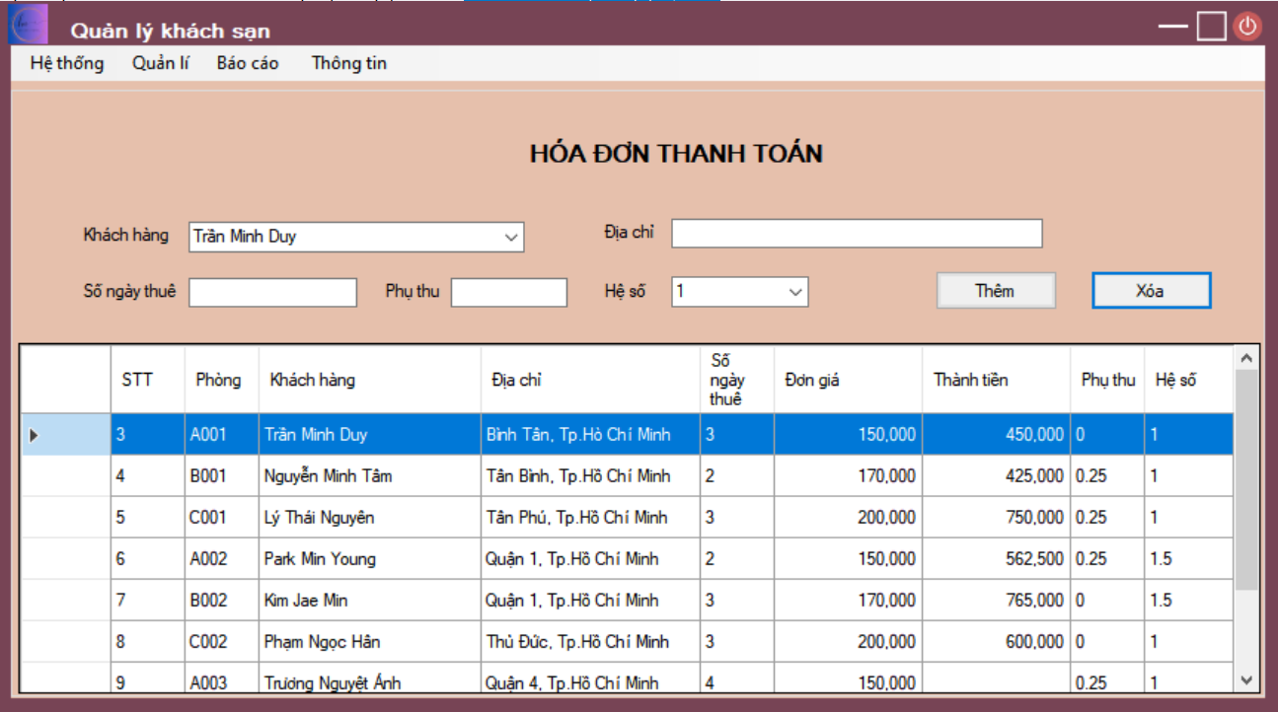

Hình . Giao diện Hóa đơn thanh toán

### Giao diện Báo cáo doanh thu theo loại phòng

Hình . Giao diện Báo cáo doanh thu theo loại phòng

### Giao diện Báo cáo Mật độ sử dụng phòng

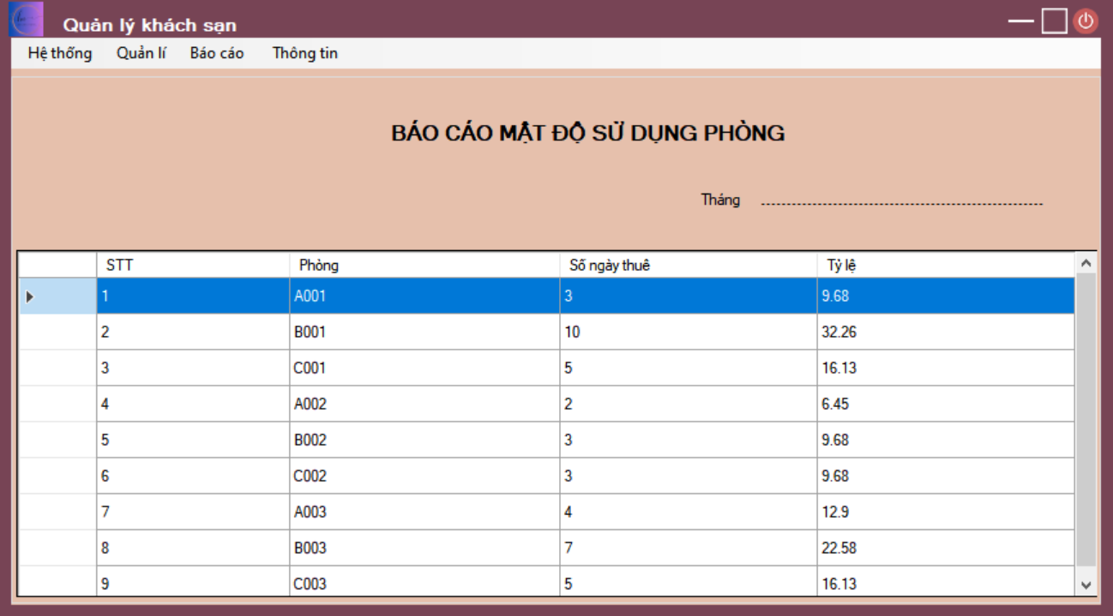

Hình . Giao diện Báo cáo Mật độ sử dụng phòng

### Giao diện Thông tin liên hệ

Hình . Giao diện thông tin liên hệ

# KẾT LUẬN

## Kết quả đạt được

* Xây dựng được phần mềm giúp cho việc quản lý thông tin đặt phòng, thông tin khách hàng, phiếu thuê, thống kê trở lên nhanh chóng và tiện lợi hơn.
* Chương trình có giao diện thân thiện và gần gũi với người dùng.
* Hỗ trợ nhiều chức năng phù hợp với thực tế của việc tìm kiếm thông tin, trao đổi và quản lý.
* Các chức năng của phần mềm tương đối đầy đủ thông tin, xử lý linh hoạt các yêu cầu thực tế. Ví dụ như:
* Cung cấp khả năng thống kê, báo cáo linh hoạt có tính chất tuỳ chọn theo những tiêu chí cụ thể.
* Chức năng nhập và quản lý phong khách sạn được thực hiện logic đảm bảo cho dữ liệu được hợp lệ hoá và cập nhật chính xác.
* Xử lý thông tin khá tốt với chức năng tự động kiểm tra tính đúng đắn của dữ liệu khi người quản lý nhập các thông tin sai quy định
* Hiển thị thông báo khi xảy ra lỗi trùng lặp dữ liệu trong quá trình cập nhật thông tin.
* Dễ dàng sử dụng và quản lý.

## Hạn chế

* Do thời gian nghiên cứu có hạn và khả năng còn hạn chế nên một số vẫn chỉ còn trên ý tưởng, chưa được thực thi.
* Các chức năng chưa thực sự đầy đủ để giúp cho việc quản lý khách sạn , phần  
  mềm còn đơn giản.
* Một số chức năng còn chưa hoạt động ổn định.
* Chương trình có tính thẩm mỹ chưa cao.

## Hướng phát triển

* Tìm hiểu và hoàn thiện một số chức năng chưa thực hiện trong ứng dụng.

# TÀI LIỆU THAM KHẢO

[1] <https://www.academia.edu/42790719/D%E1%BB%92_%C3%81N_2_QU%E1%BA%A2N_L%C3%9D_KH%C3%81CH_S%E1%BA%A0N_>

[2] <https://123docz.net/document/4996066-bai-tap-lon-lap-trinh-window-quan-ly-khach-san.htm>